 **Управление общего и дошкольного образования**

**Администрации города Норильска**

**МБУ «Методический центр»**

**Проект «ДорогиБезОпасности»**

**как эффективное средство**

**профилактики**

**детского дорожно-транспортного**

**травматизма**

**/из опыта работы Шалдыбиной Елены Александровны,**

**заведующего**

**МБДОУ «ДС № 98 «Загадка»,**

**Норильск, 2025**

**Аннотация**

Основная идея проекта заключается в создании условий (в виде автогородка) на участке МБДОУ для профилактики детского дорожно-транспортного травматизма. Реализация проекта позволит проводить мероприятия по изучению правил дорожного движения на практике, не только с воспитанниками МБДОУ, но и вовлечь в этот процесс воспитанников близлежащих детских садов, учеников начальной школы, а также детей микрорайона и родителей.

Материал рекомендован педагогам дошкольных образовательных учреждений и начального школьного образования, занимающихся вопросами профилактики детского дорожно-транспортного травматизма.

Методист МБУ «Методический центр» С.В. Литвяк

© Муниципальное бюджетное учреждение «Методический центр» г. Норильск, ул. Кирова д. 20 –а, т. 8 (3919) 23-88-49

- **Шалдыбина Елена Александровна, заведующий МБДОУ**

**«Детский сад № 98 «Загадка»**

**Образование:**

- Норильское педагогическое училище (1997–2001 гг.). Специальность: Дошкольное образование. Квалификация: Воспитатель дошкольного воспитания со специализацией. Специализация: «Развитие средствами изобразительной деятельности».

- ГОУ ВПО «Красноярский государственный педагогический университет им. В.П.Астафьева» (2001–2005 гг.). Специальность: Педагогика и методика начального образования. Квалификация: Учитель начальных классов.

- ФГБОУ ВО «Красноярский государственный педагогический университет им. В.П. Астафьева» (2015-2018 гг). Квалификация: «Исследователь. Преподаватель-исследователь».

**Стаж, категория:**

**-** стаж работы в дошкольном образовании - 22 года, в должности заведующего учреждением – 10 лет.

**Награды:**

- 2011 г. - Благодарственное письмо начальника Управления общего и дошкольного образования.

- 2024 г. Благодарственное письмо Норильского городского совета депутатов

Практический опыт работы МБДОУ «Детский сад № 98 «Загадка» транслировался в педагогическом сообществе в рамках:

Гостевого визита руководителей дошкольных образовательных учреждений (2024 г.);

Всероссийского проекта «Взаимообучение городов» 21.11.2024 года для 65 участников вебинара со всей страны.

<https://sferum.ru/?call_link=5RhJXC4fHVU1C38lYZnmilNYsgmICMIWvhb24ADYb0Q>

- демонстрации практики инклюзивного образования регионального конкурса «Лучшая инклюзивная школа – 2025», в номинации «Лучший инклюзивный детский сад – 2025».

Оглавление

Введение 6

Цель проекта 6

Задачи проекта 6

Целевая аудитория 6

О реализации проекта 7

Планируемые результаты 9

Методами сбора информации определены 10

План-график реализации проекта 11

Положение о проведении творческого конкурса рисунков по ПДД «Улица добра» 13

# Введение

Актуальность и практическая значимость проекта обусловлена ежегодным наличием числа дорожно-транспортных происшествий, в которых страдают дети. Согласно данным Госавтоинспекции города Норильска, в период с за 9 месяцев 2022 года было зарегистрировано 20 ДТП с участием несовершеннолетних. Среди которых 6 детей дошкольного возраста.

Безопасность детей на дороге начинается со своевременного обучения умению ориентироваться в дорожной ситуации. При этом, условия Крайнего Севера (длительная полярная ночь, когда пешеходов сложно заметить на дороге; погодные условия и плохая видимость во время метелей и пург), особенности дорожной сети микрорайона (в периметре которого, при подходе к детскому саду отсутствуют тротуары) требуют особо тщательного воспитания потребности быть осмотрительным, осторожным и дисциплинированным на улице. И чем раньше начинается процесс обучения и воспитания, тем быстрее вырабатывается жизненно необходимый навык соблюдения ПДД.

Основная идея проекта заключается в создании условий (в виде автогородка) на участке МБДОУ для профилактики детского дорожно-транспортного травматизма. Реализация проекта позволит проводить мероприятия по изучению правил дорожного движения на практике, не только с воспитанниками МБДОУ, но и вовлечь в этот процесс воспитанников близлежащих детских садов, учеников начальной школы, а также детей микрорайона.

В условиях специально созданной среды, с привлечением к участию лиц, непосредственно заинтересованных в решении проблемы детского дорожно-транспортного травматизма, а именно: сотрудников Госавтоинспекции города Норильска, родителей (законных представителей), юные пешеходы смогут почувствовать себя полноправными участниками дорожного движения. Предложенное решение проблемы является наиболее безопасным и эффективным вариантом обучить детей правилам дорожного движения и закрепить знания на практике. А для родителей (законных представителей) дополнительной возможностью включиться в процесс по закреплению знаний ПДД детьми.

Цель проекта**:** Профилактика детского дорожно-транспортного травматизма посредством создания специальных условий (в виде автогородка на участке МБДОУ и комплекса мероприятий с дошкольниками), просветительских мероприятий с родителями (законными представителями).

# Задачи проекта

1. Организовать функционирование автогородка на территории МБДОУ как функционального, интересного комплекса для изучения и безопасного закрепления на практике правил дорожного движения.

2. Реализовать комплекс мероприятий по профилактике детского дорожно-транспортного травматизма, в том числе на базе автогородка.

3. Организовать взаимодействие всех участников проекта и благополучатлей.

Целевая аудитория**:**

Воспитанники МБДОУ,

Воспитанники близлежащих дошкольных образовательных учреждений, привлекались посредством взаимодействия с руководителем указанного учреждения по запросу самого учреждений и по приглашению от МБДОУ.

Ученики начальных классов МБОУ «СШ». Посещения автогородка согласовываются с директором МБОУ «СШ», с учителями начальных классов, по запросу МБОУ «СШ» либо по запросу МБДОУ.

Дети микрорайона, которые присоединятся в процессе реализации проекта к мероприятиям, посредством размещения информации о мероприятиях на стенде учреждения.

Родители (законные представители).

О реализации проекта:

Реализация проекта предполагает комплексный подход и включает в себя создание условий на участке МБДОУ «Детский сад № 98 «Загадка», создание методической базы проекта и привлечение к взаимодействию всех участников проекта: целевой аудитории и партнеров проекта.

Для проекта разрабатывается план-график мероприятий (Приложение 1 План-график мероприятий), включающий мероприятия для детей и родителей (законных представителей), с том числе – 3 ключевых мероприятия проекта:

1. Презентация проекта для целевой группы. Информирование общественности. Презентация Паспорта юного пешехода. <https://vk.com/video-212124291_456239110>
2. Торжественное открытие автогородка «ДорогиБезОпасности». Выставка творческих работ. Награждение победителей конкурса. творческих работ воспитанников МБДОУ города Норильска «Улица добра». <https://vk.com/video-212124291_456239122>
3. «Фестиваль пешеходных наук». Подведение итогов проекта. <https://vk.com/video-212124291_456239228>

Заинтересовать проектом и вовлечь в мероприятия помогут следующие идеи:

- внедрение Паспортов Юного пешехода. Который призван стимулировать активность родителей и детей в посещении мероприятий. На страницах Паспорта Юного пешехода отображен перечень мероприятий проекта и место для отметки о посещении мероприятия. Самые активные участники в конце проекта имели возможность участвовать в розыгрыше приза – самоката!

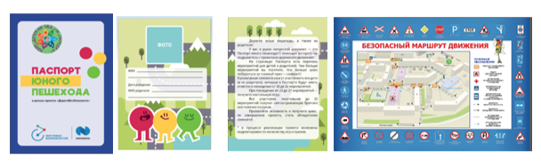

- проведение конкурса творческих работ «Улица добра» позволило увеличить охват целевой аудитории проекта (Приложение 2. Положение конкурса),

- изготовление авторских дидактических игр: настольная игра «Путешествие по городу», «Судоку «Дорожные знаки», Меморина «Дорожные знаки», которые являются эксклюзивной разработкой нашего учреждения и рассчитаны на разные возрастные категории детей позволяют дошкольникам оттачивать знания ПДД в процессе игры.

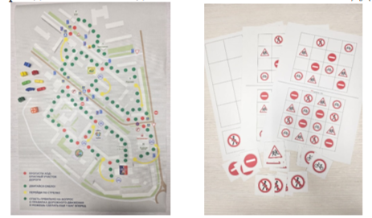

- наличие постоянного персонажа - «Бабы-Яги», в проведении многих мероприятий, что позволило поддержать у детей интерес, ведь нужно было «учить» Бабу-Ягу правилам дорожного движения.

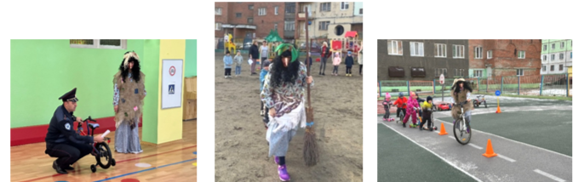

**Проект предполагает:**

- проведение не менее 24 практических мероприятий (в разных формах) с детьми;

- проведение не менее 8 мероприятий с родителями (законными представителями);

- организацию конкурса творческих работ «Улица добра»;

- организацию выставки творческих работ победителей конкурса;

- активное взаимодействие всех участников проекта.

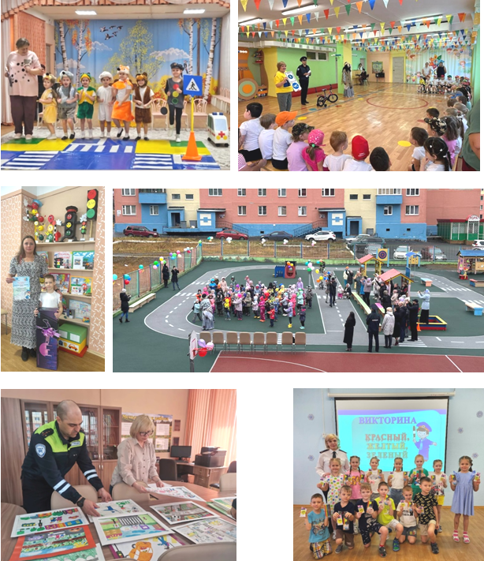

Планируемые результаты**:**

Решение поставленных задач в процессе реализации проекта:

- проведено 24 практических мероприятия (в разных формах) с детьми, 8 мероприятий с родителями (законными представителями) (Приложение 3. Перечень мероприятий);

- подготовлено 10 памяток по тематике профилактики детского дорожно-транспортного травматизма и знаниям правил дорожного движения с детьми;

- организован и проведен конкурс творческих работ «Улица добра»;

- организована и проведена выставка творческих работ победителей конкурса. Официальное награждение провели на открытии Автогородка.

- созданы 3 авторские дидактические игры

- все дети, участвующие в проекте, получили Паспорт юного пешехода.

- более 30 % детей повысили уровень знаний правил дорожного движения при помощи дидактических игр и занятий в автогородке.

*Цель – профилактика детского дорожно-транспортного травматизма, на период реализации проекта и в среднесрочной перспективе достигнута. ДТП с участием воспитанников и учеников начальной школы, участвующих в процессе – отсутствуют.*

Методами сбора информации определены**:**

Анкетирование родителей (законных представителей) на момент начала проекта, с целью выявления уровня понимания наличия проблемы детского дорожно-транспортного травматизма. Опрос по завершению проекта, с целью выявления мнения о качестве и пользе проведенных мероприятий

Диагностирование уровня знаний ПДД у детей, посредством разработанной диагностической таблицы, на момент начала проекта и по результатам его завершения (с помощью подобранных нами диагностических материалов).

Заинтересованность проектом и получением знаний ПДД отслеживается посредством Паспорта Юного пешехода, в котором отражаются посещения и участия в мероприятиях не только детьми, но и родителями (законными представителями).

Количество просмотров публикаций о проекте, наличие реакций на публикации, оставленных в сети интернет на официальной страничке в социальной сети «ВКонтакте».

Индикаторы (показатели) изменений:

- появление стационарного автогородка на территории МБДОУ; -

- увеличение объема знаний ПДД у дошкольников отражающееся в диагностических таблицах на момент завершения проекта,

- количество родителей (законных представителей) заинтересовавшихся проектом и обозначивших значимость данного вопроса, по результатам контрольного анкетирования,

- наличие заполненных Паспортов юного пешехода,

- достижение количественных и качественных показателей по результатам реализации проекта.

**Рекомендации:**

Прежде чем начать реализацию проекта, необходимо провести предварительную работу по нескольким направлениям:

1) обогащение РППС: нанесение дорожной разметки на участке детского сада (или в большом помещении), подготовка необходимого оборудования: знаки дорожного движения, велосипеды, подбор дидактических игр;

2) заручиться поддержкой сотрудников Госавтоинспекции для проведения совместных мероприятий, выявить запрос на совместные мероприятия с близлежащими образовательными учреждениями;

3) разработать необходимое методическое обеспечение.

Несмотря на то, что при реализации проекта использовались средства гранта, все перечисленные мероприятия, распечатка дидактических игр, Паспортов Юного пешехода возможны в рамках функционирования учреждения. Нанесение разметки (до получения гранта) мы производили на асфальтовое покрытие краской.

**Приложение 1**

# План-график реализации проекта

**1. Разработка информационных буклетов, афиш.**

Суть кратко: Информирование целевой аудитории проекта

Сроки проведения: март-апрель

**2. Презентация проекта для целевой группы. Информирование общественности.**

Суть кратко: Познакомить целевую аудиторию с проектом

Сроки проведения: март-апрель

**3. Проведение анкетирования родителей (законных представителей)**

Суть кратко: Для выявления степени значимости данной проблемы среди родительского сообщества

Сроки проведения: апрель

**4. Проведение диагностирования уровня знаний ПДД среди воспитанников МБДОУ, учеников начальной школы**

Суть кратко: С целью определения изначального уровня знаний, до реализации проекта

Сроки проведения: апрель

5. **Разработка положения «О конкурсе творческих работ «Улица добра»**

Суть кратко: Подготовить документацию для проведения конкурса на муниципальном уровне

Сроки проведения: апрель-май

**6. Разработка методического обеспечения проекта**

Суть кратко: Подготовка необходимой методической документации для функционирования проекта

Сроки проведения: март – май

**7. Организация и проведение конкурса творческих работ «Улица добра».**

Суть кратко: Привлечение МБДОУ города Норильска к участию в конкурсе. Пропаганда соблюдения ПДД.

Сроки проведения: июнь-июль

**8. Подведение итогов конкурса**

Суть кратко: Выявление победителей конкурса

Сроки проведения: июль

**9. Торжественное открытие автогородка на участке детского сада Выставка творческих работ, победителей конкурса и награждение победителей.**

Суть кратко: Дать старт практической реализации проекта

Сроки проведения: август-сентябрь

**10. Организация посещений автогородка воспитанниками МБДОУ, МБОУ «СШ» и детьми микрорайона**

Суть кратко: Организация мероприятий в соответствии с методическими разработками.

Сроки проведения: август – март

**11. Организация просветительской деятельности для родителей (законных представителей)**

Суть кратко: Погрузить родителей (законных представителей) в вопросы обеспечения безопасности детей на дорогах

Сроки проведения: август – март

**12. Организация и проведение мероприятий с детьми по изучению правил дорожного движения на практике (беседы, применение дидактических игр, использование художественной литературы, отработка знаний на практике – в автогородке)**

Суть кратко: Выработка навыков безопасного передвижения по улицам

Сроки проведения: август - март

**13. Разработка и изготовление авторских дидактических игр.**

Суть кратко: Разработать брендированные авторские дидактические игры.

Сроки проведения: июль-ноябрь

**14. Опрос родителей воспитанников, по результатам посещения автогородка**

Суть кратко: Обратная связь с целевой аудиторией

Сроки проведения: февраль

**15. Проведение итогового диагностирования уровня знаний ПДД среди воспитанников МБДОУ, учеников начальной школы МБОУ «СШ»**

Суть кратко: С целью определения эффекта от реализации проекта

Сроки проведения: Февраль

**16. Подготовка фото-видеопрезентации по результатам реализации проекта.**

Суть кратко: Собрать данные о достижении цели проекта. Представить результаты общественности.

Сроки проведения: Февраль-март

**17. Организация «Фестиваля пешеходных наук» Награждение самых активных участников проекта.**

Суть кратко: Демонстрация полученных навыков и знаний, в процессе пользования автогородком.

Сроки проведения: март

**Приложение 2**

# Положение о проведении творческого конкурса рисунков по ПДД «Улица добра»

**1. Общие положения**

1.1. Учредитель конкурса рисунков «Улица добра» (далее –Конкурс) муниципальное бюджетное детское образовательное учреждение «Детский сад № 98 «Загадка».

1.2. Организатор Конкурса – МБДОУ «Детский сад №98 «Загадка»

1. **Цель и задачи Конкурса**
   1. Цель: профилактика детского дорожно-транспортного травматизма;
   2. Задачи:

* популяризация соблюдения правил дорожного движения;
* закрепление и распространение среди воспитанников и их родителей (законных представителей) знаний ПДД;
* формирование у детей навыков безопасного поведения на дороге;
* привлечение внимания к проблеме непросвещённости несовершеннолетних в области ПДД
* творческое развитие личности ребёнка.

**3. Сроки проведения Конкурса**

3.1.Прием рисунков продлится с 01.05.2023 по 20.06.2023по адресу: р-н Кайеркан, улица Норильская, дом 18. Телефоны для справок: 39-28-01.

3.2. Итоги Конкурса будут подведены в срок до 01.07.2023 г

3.3. Работы победителей и участников Конкурса будут представлены на творческой выставке в МБДОУ «Детский сад №98 «Загадка» 00.00.2023 г.

3.4 Состав жюри:

- заведующий МБДОУ «Детский сад № 98 «Загадка»

- старший воспитатель МБДОУ «Детский сад № 98 «Загадка»

- педагог МБУ ДО «ДДТ» т/о «Школа пешехода»

**4. Участники Конкурса**

4.1. К участию в Конкурсе приглашаются воспитанники дошкольных учреждений, учреждений дополнительного образования, учащиеся общеобразовательных школ города Норильска в двух возрастных категориях:

* 5-7 лет,
* 8-10 лет,

4.2. Участие в Конкурсе может быть индивидуальным и коллективным (класс, группа).

**5. Условия Конкурса**

5.1. Все рисунки должны быть выполнены участниками самостоятельно по их собственному замыслу. Работы принимаются на А3, они могут быть исполнены в любом жанре и любой изобразительной технике (тушь, гуашь, акварель, пастель, смешанные техники), на бумаге или картоне. Работы должны быть оформлены в паспорту (рамке)

5.3. На Конкурс может быть представлено не более одной работы от одного участника и не более 3 работ от одного коллектива.

5.4. На лицевой стороне рисунка, в правом нижнем углу, на этикетке, необходимо указать: фамилия имя автора рисунка; возраст участника; название работы, ФИО педагога, образовательное учреждение; (приложение №1)

5.5. От каждого образовательного учреждения предоставляется общая заявка, в которой указываются: фамилия имя автора, возраст, название работы учреждение, ФИО педагога (Приложение №2)

5.6.Работы, не оформленные согласно положению, приниматься не будут.

5.7. Положение о Конкурсе и его результаты будут размещены на сайте МБДОУ «Детский сад № 98 «Загадка» [mdou98@norcom.ru](mailto:mdou98@norcom.ru)

5.8. Работы, представленные на Конкурс, не возвращаются и не рецензируются.

6. Критерии оценки конкурсных работ

6.1. Критерии оценки:

* раскрытие темы;
* соответствие уровня исполнения возрасту автора;
* оригинальность, образность и художественное решение;
* творческий подход автора;
* эстетичность исполнения.

1. **Подведение итогов Конкурса**
   1. Жюри оценивает представленные на Конкурс работы, подводит итоги и определяет победителей в каждой возрастной категории.

7.2. Победители будут награждены дипломами и подарками.

7.3. Награждение победителей состоится на торжественном открытии автогородка на участке МБДОУ по адресу р-н Кайеркан, ул. Норильская, д.18.

Приложение 1

Образец этикетки

ИВАНОВА МАША 7 ЛЕТ

«Название работы»

МБДОУ «Детский сад №98 «Загадка»

Педагог Петрова А, Л.

Приложение 2

Заявка МБ(А) ДОУ «Детский сад №__ «_________»

на участие в творческом конкурсе рисунков по ПДД «Улица добра»

1. Ф, И. участника: __________________________________________
2. Возраст: __________________________________________________
3. Название рисунка __________________________________________
4. Учреждение: _______________________________________________
5. Ф.И. О. руководителя, должность: _____________________________
6. Контактный телефон _________________________________________
7. Е-mail:

Приложение 3.



